2023-2024学年第一学期
经济管理学院实验中心开放计划
实验中心简介：经济管理学院重视学生实践技能与动手能力的培养，建有资源丰富、信息化的实验中心。实验中心配备了财会类综合实训平台、国际化跨专业综合模拟实战平台、商务谈判软件、创业实训软件、网络营销软件、ERP课程软件、ERP手工沙盘、系统动力学（Vensim）、数据管理统计绘图软件（Stata）等各类软件。
开放计划：下表是经济管理学院实验中心本学期各实验室开放计划，教师及学生可以提前2个工作日向实验中心预约，办理使用事宜。
联系人： 陶红娜 延旭
电话预约：致电89733765；89734026
邮件预约：cup_jgxysyzx@163.com
现场预约：到实验中心办公室主楼B1213；B1214进行预约。
开放须知：
1、遵守实验室学生守则，爱护实验室设备及其它公物，未经教师许可，严禁私自搬移设备或交换设备配件，不准私自打开机箱和拔插各种联线；不得随意修改计算机配置及参数，遵守安全操作程序，不准删除系统文件，发现异常情况及时向管理员汇报。
2、严禁大声喧哗，扰乱正常的教学秩序，严禁在室内吸烟、大闹、随地吐痰、乱扔纸屑或将视频带入室内；
3、严禁从事干扰、破坏他人上机的操作。
遇突发问题时，应及时与机房工作人员或指导教师联系，互相配合排除故障。
4、遵守学校疫情防控规定，戴好口罩，出现发热等身体不适及时报告老师并就医排查。

可预约实验室 | 可预约时间
MPAcc虚拟商业环境与智能财务实验室  （主楼B317-318） | 周一（1-8节），第1-19周；  周二（1-8节），第1-19周；  周三（1-2节），第1-7、10-19周；（3-4节），第1-19周；（5-8节）第1-19周；  周四（1-6节），第1-19周；（7-8），第1-13、15-19周；  周五（1-2节），1-7、10-19，（3-8节）1-19周；
会计与财务大数据实验室  （主楼B319-320） | 周一至周五（1-8节），第1-19周；
信息资源管理大数据实验室  （主楼B321-322） | 周一（1-2节），第7-19周；（3-4节）第1-10、12-19周、（5-8节）1-19周；  周二（1-2节），第1-19周，（3-4节）第14-19周、（5-6节）14-19周、（7-8节）1-19周；  周三（1-4节），第10-19周，（5-8节）第1-19周；  周四（1-8节），第1-19周；  周五（1-2节），第1-19周，（3-4节）1-12,17-19周；（5-8节）1-19周；
企业运营沙盘实验室  （中油大厦223-224） | 周一、二、三、五（1-8节），第1-19周；
油气营销与物流仿真实验室  （中油大厦225-226） | 周一、三、五（1-8节），第1-19周；  周二，周四（1-2节），第1-4、10-19周；（3-8节）第1-19周；
备注：开放时间为工作日白天

企业运营沙盘实验室：
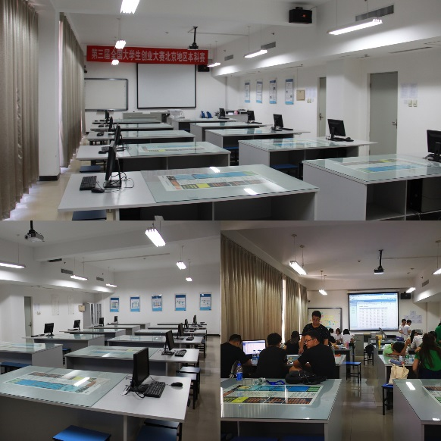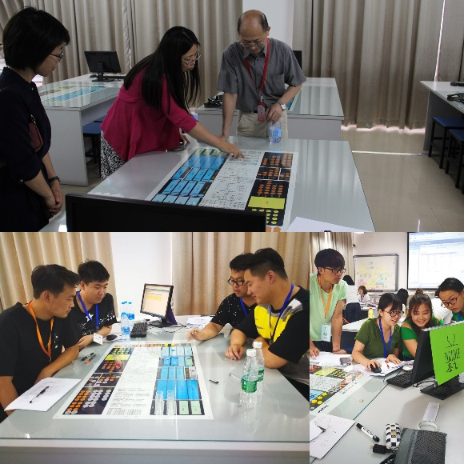
油气营销与物流仿真实验室：
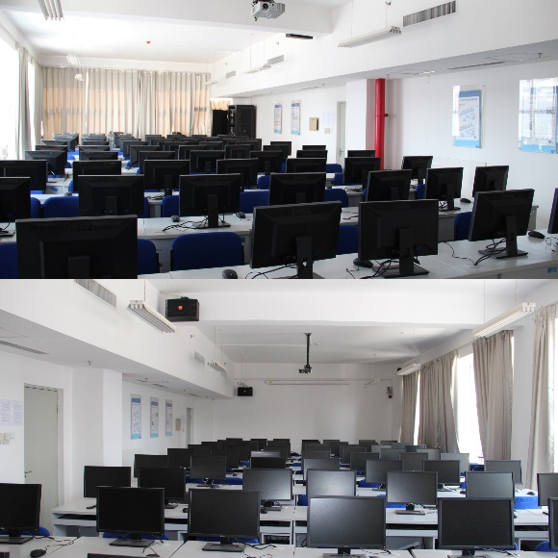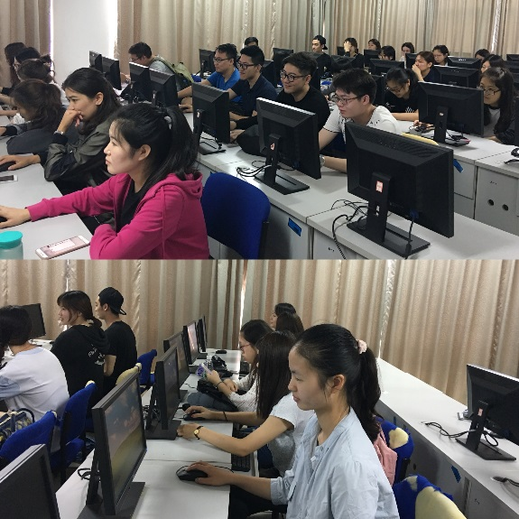
MPAcc虚拟商业环境与智能财务实验室：
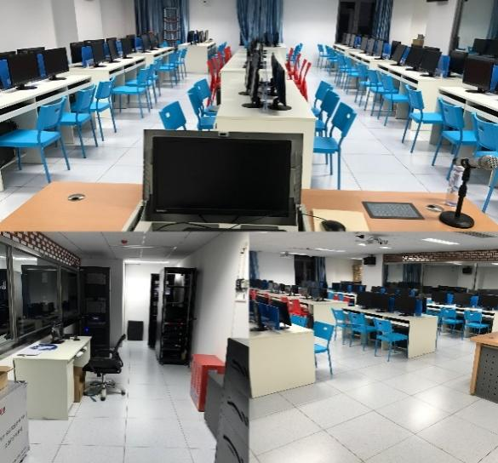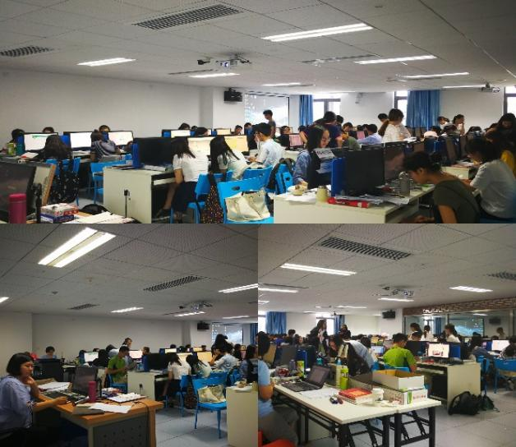

会计与财务大数据实验室：
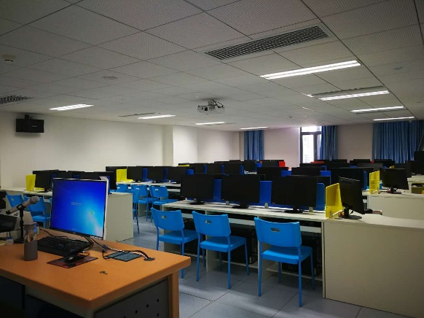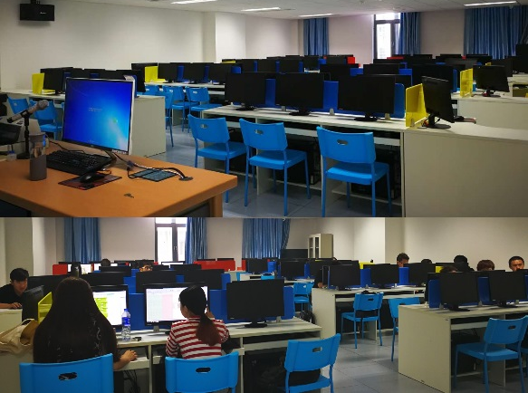
信息资源管理大数据实验室：
